**Escuela Normal de Educación Preescolar**

**Licenciatura en educación preescolar.**



**Curso:**

Tutoría grupal

**Maestra:**

Gloria Elizabeth Martínez Rivera.

**Alumna:**

Leyda Estefanía Gaytán Bernal. #7

**“Manejo de emociones”**

**Saltillo Coahuila de zaragoza 26 de mayo del 2021.**





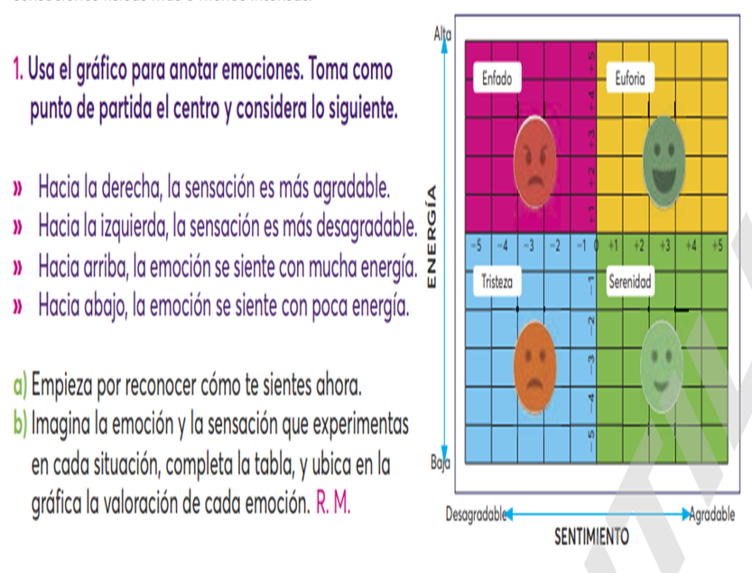

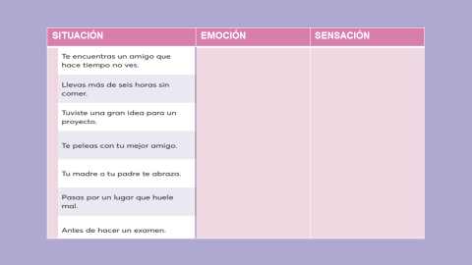

Sorprendida al ver a su amigo y emocionada. Sentimiento agradable.

Sorpresa

Sensación negativa, al tener hambre y tener muchas horas sin comer.

Enfado

Sensación desagradable, porque te sientes nervioso y con miedo de presentar un examen, que no sabes si pasarás.

Sensación desagradable, porque oliste algo que no te gusto

Sensación agradable, porque tus seres queridos de brindaron un bonito abrazo.

Sensación desagradable, porque tuviste una pelea con alguien importante.

Sensación positiva, al saber que puedes hacer en tu proyecto.

Miedo

Asco

Alegría

Tristeza

Alegría

**Escuela Normal de Educación Preescolar**



**TERCER GRADO**

**Dra. Gloria Elizabeth Martínez Rivera**

**UNIDAD dos**

**TUTORÍA**

|  |  |
| --- | --- |
| **Tema** | **Las emociones** |
| **Propósito** | **El estudiante conocerá e identificará emociones en lo que lo rodean. Esto le puede ayudar a incrementar la capacidad de empatía con los demás, a desarrollar habilidades sociales y a aumentar la interacción efectiva y asertiva con y entre los demás** |
| **Actividad** | **Realizar las actividades que se presentan a continuación** |
| **Rúbrica** | **Realizar de manera consiente cada una de las actividades y entregarlas a tiempo o por correo**  **Trasladar la información a documento Word en donde puedas colocar la portada el contenido y la conclusión de la actividad** |
| **Fecha de entrega** | **Jueves 27 de mayo del 2021.** |